

VEREADOR MORETT

Indicação Nº /2026

Sugere ao Poder Executivo Municipal, que providencie junto a SECONSER, a SUBSTITUIÇÃO DE LÂMPADAS DE DOIS POSTES na Rua Padre Anchieta, em frente ao número 20, São Domingos.

Indico à Mesa, na forma regimental ouvida o Douto Plenário, que seja enviado ofício ao Exmo. Prefeito Municipal Rodrigo Neves, que providencie junto a SECONSER, a SUBSTITUIÇÃO DE LÂMPADAS DE DOIS POSTES na Rua Padre Anchieta, em frente ao número 20, São Domingos.

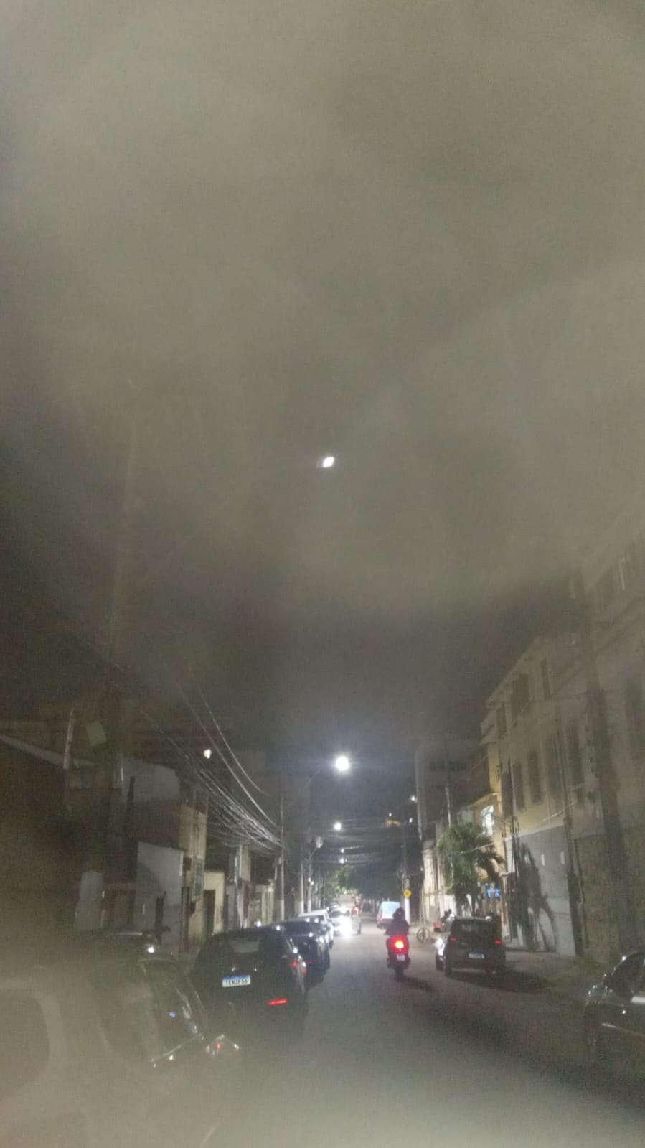

JUSTIFICATIVA:
A presente indicação tem como objetivo solicitar a manutenção do poste com lâmpada que não está acendendo. A falta de iluminação adequada deixa o local escuro durante a noite, aumentando significativamente a sensação de insegurança e oferecendo riscos aos pedestres, moradores e motoristas que circulam pela área.
A iluminação pública é essencial para prevenir acidentes, coibir ações de violência e garantir o bem-estar da população. Por isso, é fundamental que o reparo seja realizado com urgência, restabelecendo a luminosidade e proporcionando maior segurança para todos.

Câmara Municipal de Niterói, 24 de março de 2026.

__________________________________
Morett
Vereador

